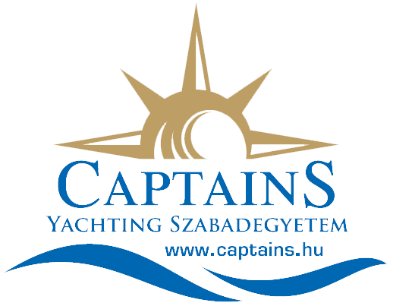

FRIEND’S ADRIATIC CUP– 2018
Murter-Zlarin-Murter-Hvar-Vis-Rogoznica-Murter
2018. október 20 - 27.

H A J Ó F O G L A L Á S

1 HÉT = 2 VERSENY !
(FRIEND’S Cup + FRIEND’S 100 M. Cup)
Név (skipper):
Születési hely, idő (év, hónap, nap):
Lakcím:
Mobiltel:
e-mail: | Skipper eng.szám/kiadás dátuma:

A FRIEND’S ADRIATIC CUP 2018 navigációs, túravitorlás versenyre egy (1) BAVARIA 41C típusú charter vitorlást foglalok. A vitorlás hajót a DP Yachting Zadar, a SKIPPERCHALLENGE doo segítségével és a CAPTAINS Kft közreműködésév foglalom le. A hajó bérlésével kapcsolatosan kizárólagosan a DP Yachting / Mh charter cégek feltételeit fogadom el. Elfogadom a verseny házigazdájának (szervező): Yacht Club Zadar (I. Mestrovica 2) és DP Yachting Zadart.

A hajón a versenyzők összlétszáma min. 5 fő, max.7 fő
A VERSENY RÉSZVÉTELI - HAJÓFOGLALÁSI DÍJA: 2190,- EUR (1.részlet:2018.02.20 = 500,-EUR)
A hajó foglalás díja a teljes részvételi díj része. Befizetés 2.részlet:április 5 =600.-EUR. Befizetés 3.részlet:szeptember 5 =1090.-EUR.
TELJES RÉSZVÉTELI DÍJ:
a hajó foglalás teljes díja 2.190,- EUR/hajó + egyéni részvételi díj (95,- EUR/fő) – 2018.09.05-ig.
Kaució biztosítás: (170,-+170,-) EUR. vagy Kaució: 2500,-EUR/hajó.

Személyzet teljes létszáma (skipper + crew)______________.
A verseny egyéni NEVEZÉSI DÍJ-a 15.500,- Ft/fő – 2018.09.05-ig, (A skipper nem fizeti az egyéni NEVEZÉSI és egyéni
Részvételi díjat, ha a személyzet-crew létszáma 5 vagy 6 fő!).

Jelen HAJÓFOGLALÁS aláírásával tudomásul veszem, hogy a versenyen mindenki saját felelősségére és kockázatára vesz részt. Az esetlegesen bekövetkező személyi vagy tárgyi sérülésekért a Szervezőbizottság és charter cég semmilyen formában sem felel. A Versenyző visszalépése esetén a Szervezőbizottság stornó költség felszámítására jogosult. Ha a visszalépés 2018. március 1-e előtt történik, akkor a stornó költség megegyezik a hajó foglaló teljes összegével, későbbi lemondás esetén a stornó költség a hajófoglalás + egyéni RÉSZVÉTELI és egyéni NEVEZÉSI díj 100%-a, kivétel az az eset, ha a versenyző csapat maga helyett új szerződő partnert biztosít. Ez utóbbi esetben a hajófoglaló összegét a versenyző csapat, az addig befizetett összeget kamatmentesen visszakapja.
A hajófoglaló díj befizetésével a Versenyző csapat magára nézve elfogadja a DP Yachting/Mh charter Szerződés feltételeit. A hajó foglalási+egyéni részvételi díjat a DP Yachting/Mh charter / Skipperchallenge doo-nak fizetem, míg az egyéni nevezési díjat a Captains Kft-nek.
Ezen nevezéssel és teljes díjak befizetésével csapatunk benevezett és kifizeti a teljes részvételi+egyéni részvételi + egyéni nevezési díjat a:
1. FRIENDS Cup-ra (október 20-23); Murter-Zlarin-Vrgada-Murter
és
2. FRIENDS+100M.Cup (október 23-27); Murter-Hvar-Vis-Rogoznica-Murter
Megjegyzés: lehetséges a nevezett 1.és 2. versenyre külön-külön is hajót bérelni/nevezni !

A FRIEND’S ADRIATIC CUP verseny és hajó charter időpontja: 2o18. október 20-27. Hajó check in: szombat,
hajó check out: szombat – Marina Hramina Murter.
Dátum: |  | Áláírás(skipper):
DP Yachting/Captains Kft / Skipprchallenge doo:__________________
Captains Kft
1111 BUDAPEST, Bartók Béla út 30.
Mobitel: 06 / 70 424 9 111 és 06 / 70 600 5605; e-mail:info@captains.hu

Captains Kft – 1111 Budapest, Bartók Béla út. 30.
Tel. mobil: 06 70 424 9 111 vagy 06 70 600 5605
email: info@captains.hu

